广西院合同管理合同实例设计

V1.2

重庆百木科技有限公司

2017.07.13 By zhoujf

文档控制

文档更新记录

| 日期 | 更新人 | 版本 | 备注 |
| --- | --- | --- | --- |
| ??? |  |  |  |
| 2017-2-13 | mengzq |  | 修改合同属性的Range值，添加Range的国际化设置；添加内容合同管理需求-添加合同信息字段 |
| 2017-2-14 | mengzq |  | 更新一些截图 |
| 2017-2-17 | mengzq |  | 增加Policy的state的国际化 |
| 2017-7-76 | Albert |  | 根据访谈后的需求更新本文档，调整字段及命名 |
| 2017-7-13 | Zhoujf |  | 根据2017/7/11日访谈记录，更新本文档 |
| 2017-7-18 | zhoujf |  | 根据2017/7/18日访谈记录，进行如下修改 1. 合同增加建设量级、业主联系人、测量、地质、其它几个字段 2. 收款项增加发票字段 3. 项目中交付文件序号改成备注 4. 计划中将计划年份字段改为计划开始时间和计划结束时间 5. 重画文档中部分图片，使其符合新字段要求 |

文档审核记录

| 日期 | 审核人 | 职务 | 备注 |
| --- | --- | --- | --- |
|  |  |  |  |
| 2017/7/6 | Albert | 项目经理 | 审核更新本文档、调整部分排版 |
| 2017/7/13 | Albert | 项目经理 | 补充设计文档中的需求部分，调整部分排版 |
|  |  |  |  |
|  |  |  |  |
|  |  |  |  |
|  |  |  |  |

# 一、广西院合同管理总体需求

合同管理流程：

* 主要监控合同流转过程状态改变
* 状态变化后消息通知相关干系人
* 统计合同所属项目的信息，尤其关注合同经营产值的变化情况

1. 系统中增加合同信息字段：

系统中增加合同信息的录入表单，对合同生命周期进行管理和审批

1. 系统中增加招标信息字段

系统中增加招标信息录入表单，对招标信息生命周期进行管理和控制

1. 可以查询合同清单

按年统计合同签定金额和计划签定金额的比值

按年统计收款金额和计划收款金额的比值

1. 可以查询招标清单

按年列出招标清单信息

说明：本实例所有schema\组件\JSP\JPO等.都以Bmbim_contract 为前缀，便于统一查询。

# 二、合同管理模型设计

## 1. 合同数据字段设计

### 1.1 合同Schema



### 1.2 合同Schema说明

#### 1.2.1 合同Type

Bmbim_contract 合同

**Attribute(空格用下划线代替)**

|  |  |  |  |  |
| --- | --- | --- | --- | --- |
| 属性字段 | 中文名称 | 类型 | 系统类型 | 备注 |
| Bmbim_contract_id | 合同编号 | 字符串 | string | GXJS-2006-S-10 |
| Bmbim_contract_name | 合同名称 | 字符串 | string |  |
| Bmbim_contract_state | 合同状态 | 字符串 | string |  |
| Bmbim_contract_signdate | 我院签定时间 | 时间 | date |  |
| Bmbim_contract_clientsign | 业主签定时间 | 时间 | date |  |
| Bmbim_contract_projectscale | 建设规模 | 字符串 | string | Range值： 重大项目 一般项目 零小项目 |
| Bmbim_contract_projectlevel | 建设量级 | 字符串 | string |  |
| Bmbim_contract_type | 合同类型 | 字符串 | string | Range： 规划 测量 港口 航道 枢纽 其它 |
| Bmbim_contract_clientname | 业主名称 | 字符串 | string |  |
| Bmbim_contract_contact | 业主联系人 | 字符串 | string |  |
| Bmbim_contract_measure | 测量（万元） | 数值 | real |  |
| Bmbim_contract_geology | 地质（万元） | 数值 | real |  |
| Bmbim_contract_other | 其它（万元） | 数值 | real |  |
| Bmbim_contract_meetingcharge | 会务费（万元） | 数值 | real |  |
| Bmbim_contract_totalamount | 合同总金额（万元） | 数值 | real |  |

#### 1.2.2 合同Policy策略

Bmbim_contract(合同)  **Format[All]**

|  |  |
| --- | --- |
| 名称 | Policy策略 |
| 合同信息录入 | contract_info_input |
| 分院领导传阅 | contract_branchleader_review |
| 总院领导传阅 | contract_generalleader_review |
| 业主传阅 | contract_client_review |
| 合同正式签订 | contract_official_signed |
| 收款 | contract_wait_payment |
| 结束 | contract_final_end |

## 2. 收款项管理模型设计

### 2.1 收款项Schema



### 2.2 收款项Schema说明

#### 2.2.1 收款项Type

Bmbim_receipt 收款项

**Attribute(空格用下划线代替)**

|  |  |  |  |  |
| --- | --- | --- | --- | --- |
| 属性字段 | 中文名称 | 类型 | 系统类型 | 备注 |
| Bmbim_receipt_id | 收款项编号 | 字符串 | string |  |
| Bmbim_receipt_type | 收款项类型 | 字符串 | string | Range： 预付款 送审稿 报批稿 交工 竣工 其它 |
| Bmbim_receipt_planmoney | 计划收款金额（万元） | 数值 | real |  |
| Bmbim_receipt_plandate | 计划收款时间 | 时间 | date |  |
| Bmbim_receipt_actualmoney | 实际收款金额（万元） | 数值 | real |  |
| Bmbim_receipt_actualdate | 实际收款时间 | 时间 | date |  |
| Bmbim_receipt_watertransport | 水运实收 | 数值 | real |  |
| Bmbim_receipt_headoffice | 总公司 | 数值 | real |  |
| Bmbim_receipt_ground | 岩土 | 数值 | real |  |
| Bmbim_receipt_plan | 规划 | 数值 | real |  |
| Bmbim_receipt_echo | 双象 | 数值 | real |  |
| Bmbim_receipt_building | 建筑 | 数值 | real |  |
| Bmbim_receipt_remark | 收款项备注 | 字符串 | string | 多行  areatext |
| Bmbim_receipt_[invoice](C:/Users/zjf/AppData/Local/youdao/dict/Application/7.0.1.0227/resultui/dict/?keyword=invoice) | 发票备注 | 字符串 | string |  |

#### 2.2.2 收款项Policy策略

Bmbim_receipt (收款项)  **Format[All]**

|  |  |
| --- | --- |
| 收款项 | receipt |

# 三、项目模型设计

### 3.1 项目Schema



### 3.2 项目Schema说明

#### 3.2.1 项目Type

Bmbim_project 项目

**Attribute(空格用下划线代替)**

|  |  |  |  |  |  |
| --- | --- | --- | --- | --- | --- |
| 属性字段 | 中文名称 | | 类型 | 系统类型 | 备注 |
| Bmbim_project_id | 项目编号 | 字符串 | | string |  |
| Bmbim_project_name | 项目名称 | 字符串 | | string |  |
| Bmbim_project_type | 项目类型 | 字符串 | | string | Range： 规划 测量 港口 航道 枢纽 其它 |
| Bmbim_project_manager | 主管领导 | 字符串 | | string |  |
| Bmbim_project_leader | 项目负责人 | 字符串 | | string |  |
| Bmbim_project_phase | 项目阶段 | 字符串 | | string |  |
| Bmbim_project_starttime | 开始时间 | 时间 | | date |  |
| Bmbim_project_endtime | 结束时间 | 时间 | | date |  |
| Bmbim_project_totalpercentage | 总完成率 | 字符串 | | string |  |
| Bmbim_project_yearpercentage | 今年完成率 | 字符串 | | string |  |
| Bmbim_project_remark | 备注 | 字符串 | | string |  |

**Policy**

Bmbim_project(项目)  **Format[All]**

|  |  |
| --- | --- |
| 项目 | project |

# 四、计划设计文档

### 4.1 计划Schema



### 4.2 计划Schema说明

#### 4.2.1 计划Type

Bmbim_plan 计划

**Attribute(空格用下划线代替)**

|  |  |  |  |  |  |  |
| --- | --- | --- | --- | --- | --- | --- |
| 属性字段 | 中文名称 | | 类型 | 系统类型 | | 备注 |
| Bmbim_plan_id | 计划编号 | 字符串 | | string |  | |
| Bmbim_plan_starttime | 计划开始时间 | 日期 | | date |  | |
| Bmbim_plan_endtime | 计划结束时间 | 日期 | | date |  | |
| Bmbim_plan_totalamount | 计划签订总额（万元） | 数值 | | real |  | |
| Bmbim_plan_actualtotalamount | 实际签订总额（万元） | 数值 | | real |  | |
| Bmbim_plan_totalamountpercentage | 签订完成率 | 数值 | | real |  | |
| Bmbim_plan_totalpayment | 计划收款总额（万元） | 数值 | | real |  | |
| Bmbim_plan_actualtotalpayment | 实际收款总额（万元） | 数值 | | real |  | |
| Bmbim_plan_totalpaymentpercentage | 收款完成率 | 数值 | | real |  | |

#### 4.2.2 计划Policy

Bmbim_plan(计划)  **Format[All]**

|  |  |
| --- | --- |
| 计划 | plan |

# 六、输出报表

### 6.1 合同报表

合同有一个增删改查的页面，然后还有两个按钮，其中一个按钮可查看该合同关联的所有收款项，另一个按钮可查看该合同关联的所有项目



主合同基本信息表汇总

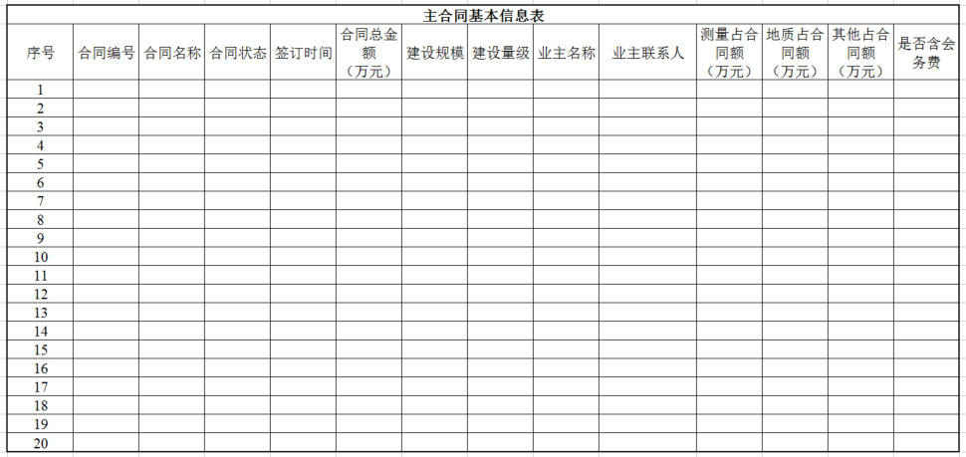

### 6.2 计划报表

计划除了有增删改查页面，还要有计划签订完成率和计划收款完成率两个字段，其中

当年签订完成率 = N个当年合同的合同总金额 / 当年计划签订总额

当年收款完成率 = N个当年合同下N个当年收款项金额 / 当年计划收款总额

计划表汇总

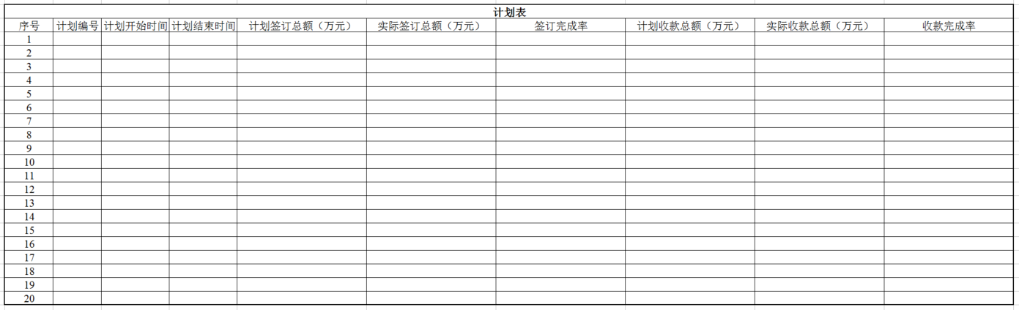

# 原型图

## 7.1 原型图整体框架

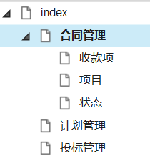

## 7.2 主界面

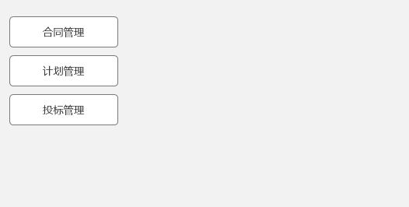

## 7.3 合同管理

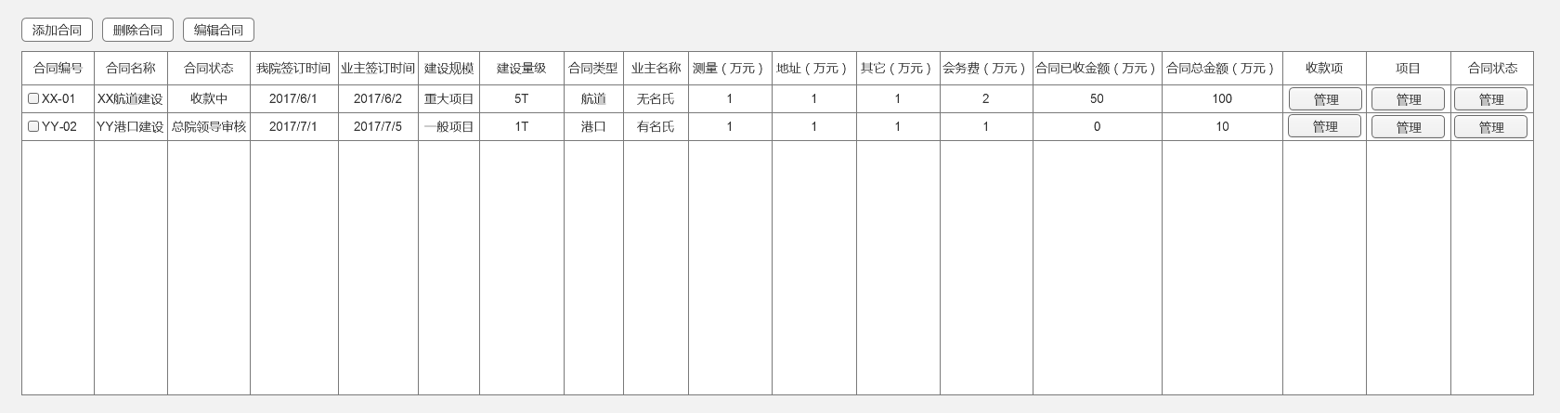

### 7.3.1 收款项

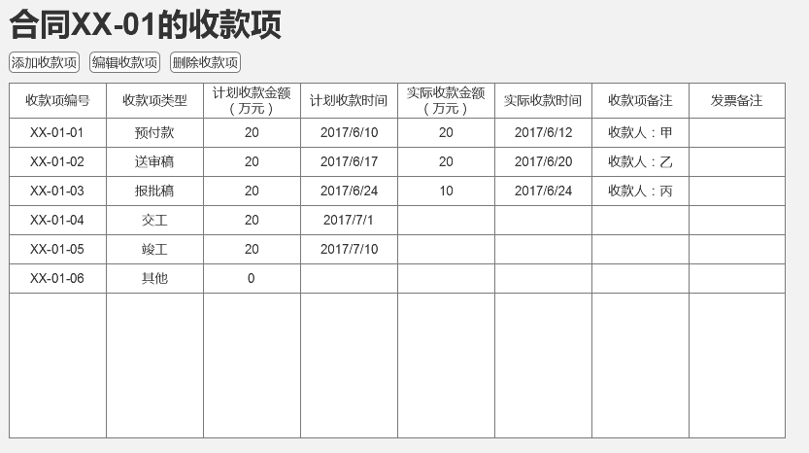

### 7.3.2 项目

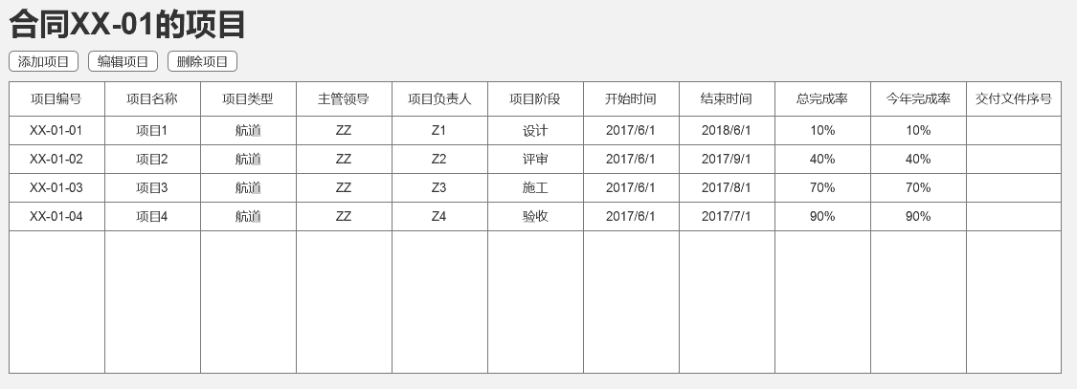

### 7.3.3 状态

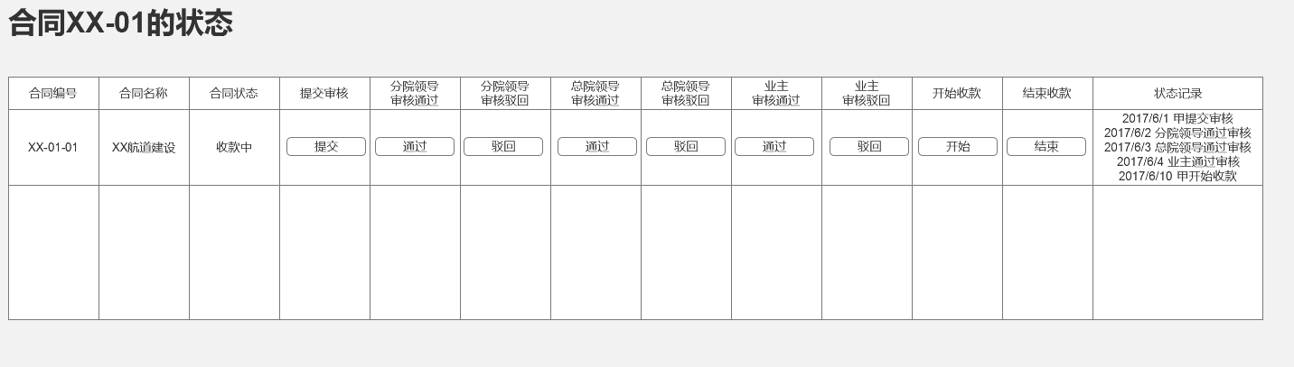

## 7.4 计划管理

